Hepato-biliární chirurgie

Vyšetřovací postupy u jaterního poškození
- anamnéza - pátráme po tlaku nebo bolestech v nadbřišku, ikteru sklér, sliznic a kůže, svědění, svalovou adynii, úbytku hmotnosti
- pátráme po abúzu alkoholu, toxinech, kontaktu s nemocným s hepatitidou
- hledáme palmární erytém, pavoučkové névy, stopy po škrábání, změny barvy moči, foetor ex ore, ascitu
- téměř jistá známka - ikterus - projevuje se při bilirubinu nad 34 mmol/l
- rubínový ikterus - hepatocelulární porucha
- zelený ikterus - při obstrukci v odtoku žluči
- žlutý ikterus - při hemolýze
20.c Cysta a abscesy jater

Jaterní cysty

- dělíme je na cysty kongenitální, parenchymatózní (dysonotgenetické), žlučové, získané, neoplastické, traumatické

Kongenitální cysty
- buď solitárně nebo jako polycystóza
- solitární - nejčastěji v pravém laloku, vznikají poruchou ve vývoji žlučovodů
- menší cysty sledujeme pomocí USG či CT, jen málokdy jsou symptomatické a skoro nerostou
- větší cysty - cystektomii a sutura
- každou odstraněnou cystu musíme histologicky vyšetřit, zda nejde o cystadenokarcinom
- polycystóza - projeví se u kojenců, často spojena s cystózou jiných orgánů (ledviny, pankreas)
- těžké formy jsou indikací k transplantaci

Získané cysty
- např. echinokokové cysta - echinococcus granulosus (velké cysty vyplněné tekutinou), e.multilocularis (cysty tenkostěnné s okolní infiltrací)
- klinické obtíže - neurčité obtíže s pocitem plnosti nadbřišku, někdy hmatný tumor
- méně často - ikterus z tlaku na žlučovody, cholangitidy při fistulaci do žl. cest, krvácení do GIT z tlaku na cévy
- diagnostika - USG, CT, sérologie, kožní test, eozinofilie
- při podezření je kontraindikována punkce
- terapie - instilace 20% NaCl, 50% glc nebo 0,5 argentnitrátu (prevence šoku při rozlití obsahu cysty po peritoneu) a pak operačně odstraníme
- provádí se cystektomie a pericystektomie, popř. resekce s částí jater
- výkon je kryt mebendazolem
- recidivy hrozí při kontaminaci břišní dutiny

Jaterní abscesy
- buď solitární (60%) nebo mnohočetné (40%)
- lokalizace - nejčastěji v pravém laloku
- agens - bakterie, améby nebo plísně
- etiologie - nejčastěji sekundární jako následek operace, traumatu, cholangitidy nebo infekce pseudocysty
- hematologický rozsev - portou nebo arteriálně při sepsi
- kultivačně - e.coli, klebsiella, enterobakter, anaeroby (b.bacteroides)
- často - kryptogenní absces - přímý přestup z okolí (nejčastěji ze žlučníku)
- v poslední době přibývá abscesů po provedených endoskopiích žlučových cest
- klinický obraz -
- vysoké teploty (u bakteriálních abscesů, u mykotických nebývají), tlaková bolest v nadbřišku, nevolnost, pocit nemoci, frenikový příznak
- vyšetření - palpačně - plnost a citlivost v pravém epigastriu
- rtg - vysoký stav bránice, stejnostranný fluidothorax
- potvrzení diagnózy - USG, CT, cílená punkc
- v KO - leukocytóza, anémie, zvýšení ALP, hyperalbuminémie
- hemokultura nemusí být pozitivní
- terapie - abscesy je třeba drenovat - punkčně nebo pod USG či CT kontrolou nebo otvřeně
- dutinu odsáváme, vyplachujeme ATB
- celkově podáváme ATB
- prognóza - u solitárních je dobrá
- multilokulární nemusí být vyléčitelné

22.c Portální hypertenze
- zvýšení tlaku a objemu v celém portálním řešiti nebo v jeho části
- normální portální tlak - 50-300 mmH2O
- zvýšení způsobuje - překážkou v odtoku nebo zvýšením přítoku
- příčiny - cirhóza
- vzácněji - tzv.levostranný typ - trombóza v.lienalis - izolovaný přetlak ve slezině, jícnové varixy, ostatní části portálního řečiště můžou být v pořádku
- řídce - A-V píštěle, hemangiomy sleziny nebo zvětšení sleziny
- klasifikace - prehepatické, intrahepatické, posthepatické
- prehepatický blok - 10%, porucha v portě nebo jejích větvích
- kongenitálně (aplazie, striktury, stenózy…)
- trombózy (záněty, krevní nemoci - OM, polycytémie, trombocytémie…)
- nitrobřišní nádory - tlak na portu
- idiopatické formy
- intrahepatický blok - 80%
- jaterní cirhóza
- ložiskové postižení jater - metastázy, hepatom, cysty
- difúzní infiltrace a granulomy v periportálních polích - lymfomy, sarkoidóza
- kongenitální fibróza - u 7% mladých s portální hypertenzí (vývojovou poruchou žlučovodů)
- parazitární nemoci - schistozomóza
- biliární cirhóza, m.Wilson, alkoholická steatóza
- posthepatický blok - vzácný, překážka v oblasti hepatálních žil nebo v DDŽ
- Budd-Chiariho syndrom - často spolu s polycytémií, pozoruje se v souvislosti s těhotenstvím či antikoncepcí
- kongenitální změny - membranózní uzávěr jaterních žil
- prorůstání hepatocelulárního ca nebo Grawitze
- úraz
- konstriktivní perikarditida - uzávěr DDŽ
- patogeneze - hledají se kolaterální řečiště - portokavální spojky -
- jícnové varixy v submukóze a subepiteliálně v dolní třetině jícnu (vv.gastricae tečou do vv. oesophageae a ty odtékají do v. azygos - ta vtéká do HDŽ)
- v submukóze rekta - hemoroidní uzly (spoj v.rectalis media - teče do v.mezenterica inferior, a v. retalis inferior - teče přes v. pudenda do v.iliaca)
- spoje podél v. umbulicalis k pupku - caput Medusae
- mezi pouzdrem jater a bránicí (silné Sappeyovy žíly)
- z oblasti slezinné žíly do oblasti levé ledvinné žíly
- klinický obraz - městnání krve v orgánech GIT - ovlivnění motorické a sekretorické funkce
- zpočátku je asymptomatická
- rozvinutá hypertenze - dyspepsie, nechutenství, nauzea, nadýmání, zácpy, slabost, únava
- k tomu se přidávají příznaky příčiny hypertenze (cirhóza…)
- pokročilá hypertenze - slabost, únava, ascites, hepatomegalie, splenomegálie, ikterus, poruchy v ochlupení
- laboratorní změny - zvýšení transamináz, hypoalbuminémie, gymyglobulinémie, hyperazotémie, porucha koagulace
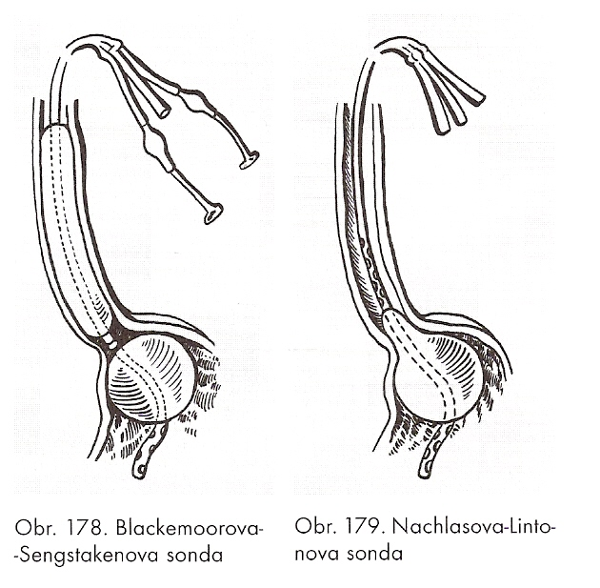
- diagnóza - o nepřímých známkách nemoci se můžeme přesvědčit pomocí US či CT - hodnotíme denzitu, rozšíření a průtok porty
- měření portálního tlaku -
- přímo - peroperační zavedení katetru do portálního kmene
- předoperačně - nabodnutím sleziny před splenoportografií
- kanylací perzistující umbilikální žíly
- perkutální napáchnutí portálních žil v jítrech
- nepřímo - v jaterních žilách v zaklínění -
- splenoprotografie (SPG) - referuje o anatomii portálního řečiště
- podání kontrastu do napíchnuté sleziny
- o skutečném poškození jater nám řekne jaterní biopsie
- terapie - akutní terapie krvácení, předcházení dalších krvácení, odstranění ascitu

Opatření během akutního krvácení
- krvácení z varixů je často tak masivní, že vede rychle k šoku
- postup terapie -
- co nejrychleji musíme doplnit krevní objem, co nejrychleji odebrat a
vyšetřit KO, hemokoagulaci, jaterní testy
- podle výsledků podáme - hemostyptika, vazopresin
(omezení přítoku krve do portálního řečiště), antacida, H blokátory
- umístit nemocného na JIP
- co nejdřív zjistit odkud to krvácí - endoskopie, příp. rovnou ošetření sklerotizací
- pokud nejde provést endoskopii - tamponáda varixů v dolní části jícnu
- Blackemoor-Sengstakenova sonda - zasuneme nozdrou sondu do žaludku, nafoukneme žaludeční balón
- pak jí zavěsíme na tah 200-250g - tím přerušíme žilní proud do jícnu
- pak nefoukneme druhej balón - jícnový balón k přímé kompresi varixů
- po 6-8hodinách by se měl balón vypustit - riziko nekrózy a ruptury stěny
- Nachlas-Lintonova sonda - lepší na varixy ve fundu žaludku
- hruškovitý balón
- prevence portosystémové encefalopatie u cirhotiků - odsátí krve z GIT (z rozpadu krve bakteriemi je tělo zahlcenu amoniakem, který nefunkční játra nezpracují…)
- vysoké výplachy colon, odsátí krve, laktulóza k urychlení pasáže
- neomycin k vybití bakterií
- při selhání kenzervativních postupů - operační přístup
- naložení Murphyho nebo Boeremova knoflíku na abdominální jícen a ligatura v. gastrica
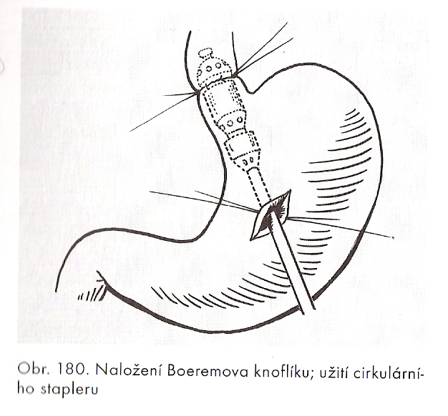
- naložení cirkulárního stapleru
- transhepatická kanylace v. portae a mikroembolizace
žil
- TIPS

Výkony směřující proti opakování krvácení
- portosystémové žilní spojky - ulehčení tlaku v portálním systému
- indikace je výsledkem interdisciplinární spolupráce
- po operaci je několik týdnů i měsíců pozorováno zhoršování jaterní funkce
- nejčastěji u pacientů po prodělaném krvácení
- TIPS – transjugulární intrahepatický portosystémový shunt – kanylujeme jugulární žílu, přes PS a DDŽ se dosatneme do vv.hepaticae a pomocí jehly, balónkového katetru a samoexpandibilního stentu vytvoříme umělý zkrat mezi jaterná žílou a portálním řečištěm
- indikace – jícnové varixy, refrakterní ascites
- výhoda – netvoří překážku případné trasnplatnaci jater
- KI – portosystémová encefalopatie, trombóza porty, hemoragický šok
- přímá portokavální anastomóza side to side nebo end to side
- prostě spojení v. portae a DDŽ
- splenorenální spojka – spojka mezi v. lienalis a v. renalis
- zakládá se proximálně, má menší účinnost než přímá spojka, proto se užívá tam, kde z anatomických důvodů nejde přímou udělat
- při levostranném přetlaku je třeba udělat distální spojku – je to slezinu šetřící výkon (při krvácení z fundu při trombóze lienálky se indikuje jinak splekentomie)
- mezenterikokavální anastomóza – žilní náhradou nebo dakronem
- jako nouzové východisko, špatně fungují, riziko trombózy
- sklerotizace varixů – užívá se jak v akutní fázi, tak předoperačně
- u starších nemocných,nevhodných k založení spojky nebo k transplantaci
- aplikace aetoxysklerolu fibroskopem přímo do varixu k dosažení trombózy nebo do okolí varixu (vazivová reakce překryje varix)
- provádí se to ve 4-6 sezeních
- 5-20% riziko recidiv do 2 měsíců
- komplikace – řídce – mediastinitida, pleurální výpotek, pozdní stenóza jícnu
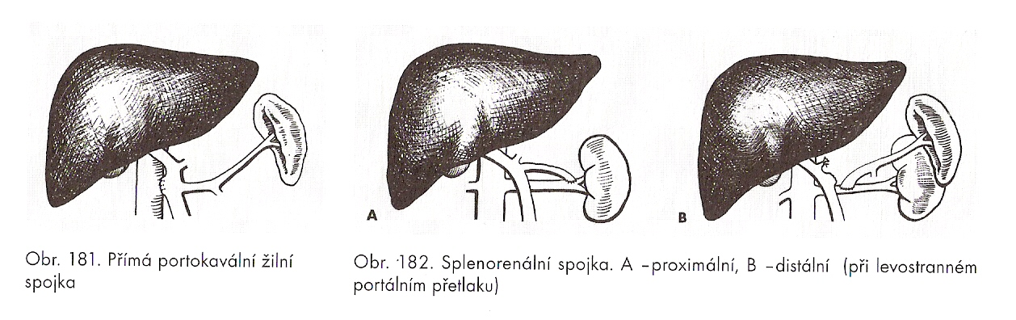

Výkony zaměření na odstranění ascitu
- ascites se léčí převážně farmakologicky
- asi v 10% je farmakologicky neovlivnitelný
- chirurgické výkony –
- punkce břišní dutiny a vypuštění (ztráta bílkovin!)
- lymfovevózní drenáž založením anastomózy mezi ductus thoracicus a v. brachiocefalica sin.
- opakované punkce peritoneální dituny a její dialyzace s refundací bílkovin zpět do oběhu (technicky náročné)
- založení peritoneálního shuntu s jednosměrným ventilem – odvod ascitické tekutiny do žilního systému
- odvod tekutiny z peritonea do v.cava nebo PS

21.c Nádory jater, obstrukční ikterus
Benigní nádory
- patologická klasifikace –
- epitelové nádory – hepatocelulární (nodulární transformace, fokulární nodulární hyperplázie, hepatocelulární adenom)
- cholangiocelulární (adenom žlučníku, biliární cystadenom)
- mezenchymové nádory – lipom, myelolipom, angiolipom, leiomyom...
- smíšené nádory – mezenchymový hamartom, benigní teratom
Fokální nodulání hyperplazie
- těžko odlišitelný od malignity (makro i mikroskopicky)
- nahromadění hepatocytů, Kupfferových bb. a drobných žlučovodů s překrvenými vazivovými septy
- výskyt - 2-8x častěji u žen, mezi 20-50 rokem, výrazný nárůst v pubertě a těhotenství
- dává se proto do souvislosti s hormonálními vlivy a s užíváním antikoncepce
- klinický obraz – neprojevuje se, obvykle objeven náhodně
- 80% totiž nepřesáhne velikost 5 cm
- větší se mohou projevit jako jiné tumory
- diagnostika – USG, CT a scinti, potvrzení – biopsie
- terapie – u malých nádorů – konzervativně, při nejasné diagnóza – resekce jater
Adenom jater
- také se dává do souvislosti s antikoncepcí
- ve 30% perforuje a krvácí
- může malignizovat
- odstranění je indikováno – protože při spontánní perforaci s krvácením je letalita až 20%, možnost malignizace 10% !!!
Hemangiom
- díky USG ho dnes diagnostikujeme mnohem častěji, hlavně u lidí mezi 30-60 lety
- více ženy
- velikost 4-30 cm
- ruptury jsou zřídka, obvykle před odhalením nečinily nositeli žádné problémy
- resekce – u tumorů nad 4 cm
Maligní nádory
- klasifikace – primární a sekundární
- hepatocelulární karcinom, fibrolamelární karcinom, cholangiokarcinom, hepatoblastom, mezenchymové malignomy (angiosarkom, fibrosarkom), ostatní (karcinoid...)
Hepatocelulární karcinom
- nečastější v 5. deceniu, 5x častěji u mužů
- nejčastěji v terénu jaterní cirhózy (80%)
- HBsAg + mají až 1000x vyšší riziko vzniku
- další rizikové faktory – alfa-toxin, androgeny, anabolika, expozice vinylchloridu (dělá angiosarkom)
- klinický obraz – v terénu cirhózy se obvykle pozná až pozdně – obvykle až při známkách jaterního selhání, ascitu, anasarky, anémie a ikteru
- diagnostika – US, CT, biopsie, angiografie, AFP, ALP, laparoskopie
- terapie – možnosti resekce jsou omezeny funkční rezervou jater při cirhóze
- při manifestaci symptomů bez terapie netrvá přežití obvykle víc než 3-4 měsíce
Fibrolamelární karcinom
- vysoce diferencovaný hepatocelulární karcinom
- těžko odlišitelný od adenomu a nodulární hyperplázii
- obvykle nasedá na cirhózu
- je v 75% resekovatelný, má tedy lepší prognózu
Cholangiogenní karcinom
- postihuje intrahepatální žlučovody
- projevuje se zřídka – jako zánět žlučovodů
- resekce v časném stádiu mají výborné výsledky
Jaterní metastázy
- 90% jaterních malignit
- ve 20% jsou to meta ca žaludku, 25% colon, v 50% meta ca pankreatu
- solitární a nečetné (do 3) – indikace anatomické a neanatomické resekce (hlavně u kolorektálního ca)
Terapie nádorů jater
- konzervativní –
- mnohočetné jaterní meta – lokální intraarteriální CHT (přes a. hepatica) subkutánně implantovaným port- systémem na 14 dní, má jen minimální systémový efekt
- hlavně u meta kolorektálu a karcinomu prsu, pokud není cirhóza
- provedení – cholecystektomie (profylaxe toxické cholecystitidy), sondáž a.gastroduodenalis a zavedení katetru
- vysazení antikoncepce nebo estrogennových preparátů u adenomu, pokud adenom neustoupí → operace
- operační –
- indikace – benigní – adenomy, krvácející tumory nebo velké hemangiomy
- maligní – operace je jediná možnost léčby, jen 20% je kurativně operabilních (pozdní nástup příznaků)
- tumor musí být ohraničen na jeden lalok (T1-T3)
- příčná nebo střední laparotomie, nebo řez podél oblouku
- hemohepatektomie – orientuje se v linii vena cava – žlučník
- rozšířená hemohepatektomie vprave – podle ligamentum falciforme hepatis
- resekce jaterního laloku vlevo – levý lalok až po lig. falciforme
- periferní resekce
- jaterní meta – periferní resekce bez orientace dle anatomických struktur (prostě to odřízeneme i s kusem zdravejch jater a nekoukáme kudy jdou laloky...)
- ultima ratio – transplantace jater – u hepatocelulárního ca, pokud nemá meta

23.c Zánětlivá onemocnění žlučníku a žlučových cest
- zánět stěny žlučníku nejčastěji způsobují – e.coli, stafylokoky, streptokoky, vzácněji jiné střevní bakterie, salmonely, klostridia
- cesty infekce – krevní cestou, lymfaticky nebo ascendentně
- část cholecystitid může být způsobena toxickým postižením při městnání
Akutní cholecystitida
- spadá do skupiny zánětlivých NPB
- může se vyskytnout jako primární zánět, častěji jde o akutní vzplanutí chronické cholecystitidy
- u 95% případů je cholecystolitiasa v anamnéze
- kámen působí jako rezervoár infekce a jako překážka odtoku žluči
- patologický nález – během zánětu stěny dochází k zánětlivé exsudaci do podjaterní krajiny – výpotek
- během hodin se se stěnou žlučníku slepují okolní orgány (omentum, duodenum, transverzum) a tvoří se pericholecystický infiltrát, ohraničí se zánět a může se to zhojit, vznikají srůsty
- nebo zánět pokračuje a může dojít k perforaci stěny – vytváří se pericholestatický absces nebo píštěl do GIT
- perforace do volné dutiny břišní → těžká difúzní biliární peritonitida nebo podbrániční hlíza
- perforace do jater → jaterní absces
- po resorpci zánětu zůstává žlučník naplněný odbarvenou tekutinou – hydrops
- klinický obraz –
- bolesti s teplotou a pohmatovým nálezem v pravém podžebří
- začátek se často podobá žlučníkové kolice, někdy s těžkou schváceností
- teploty s třesavkou a zimnicí
- kolísavé bolesti přecházejí do bolestí trvalého rázu – zhoršují se pohybem a otřesy
- pacient hledá polohu v klidu s uvolněním břišní stěny
- je zástava plynů, zvracení, tachykardie, povrchní dech, teplota nad 38°C,
- břišní stěna zpočátku dýchá v celém rozsahu, při větším zánětlivém postižení – defense
- pohmat – bolestivost, při pericholecystickém infiltrátu – hmatná rezistence
- per rectum bývá negativní
- diagnóza –
- anamnéza, fyzikální vyšetření
- pomocná vyšetření – KO – leukocytóza, v moči pozitivní Ehrlichova reakce, event. prokážeme bilirubin
- na rtg mohou být vidět kontrastní konkrementy v oblasti žlučníku
- plyn ve žlučníku při klostridiovém zánětu, plyn v cestách při biliodigestivní píštěli
- USG
- dif.dg. – prostá kolika žlučová, akutní pankreatitida, laterocékální či subhepatická apendicitida, apendicitida v těhotenství
- AIM, bazální pneumonie, akutní hepatitida, porfyrie
- terapie – při progresi nebo při komplikacích indikujeme operační řešení
- většinou však vystačíme s konzervativním léčením – klid, studené obklady, per os pouze tekutiny, kontrolování stavu, spazmolytika
- pozor na podávání ATB a opiátů – zastřeli bychom příznaky šíření do okolí
- rozlišujeme 4 typy indikací – urgentní, akutní, odloženou a plánovanou cholecystektomii (viz dále)
Chronická cholecystitida
- vzniká buď pozvolným vývojem, nebo je výsledkem akutní cholecystitidy jednorázově nebo opakovaně proběhlé
- patologický nález – fibróza stěny se zánětlivou exsudací
- stěna je ztluštělá, tužší, sliznice je zarudlá, někdy pokrytá vředy, někdy úplně chybí
- při delším trvání dochází k retrakci → obraz svraštělého žlučníku
- při obstrukci cystiku→ hydrops- žluč se po vstřebání žlučových barviv odbarvuje, vypadávají kalciové soli a dodávají žlučníku mléčnou barvu
- soli se mohou ukládat i do stěny → porcelánový žlučník
- etiologie – uplatňují se mikrobiální infekce, chemické dráždění a metabolické příčiny
- klinický obraz – odpovídá obtížím vycházejícím z lithiasy
- prostá chronická cholecystitida – soubor neurčitých dyspeptických obtíží po jídle (tlak v nadbřišku, nauzea, meteorismus, říhání, pocit plnosti)
- objektivní vyšetření obvykle nic moc neukáže – neurčitě citlivost pravého podžebří
- diagnóza – na základě patologického rtg nálezu na žlučníku – afunkce, snížená koncentrační a evakuační schopnost
- zvýšená sedimentace a leukocytóza při empyému žlučníku
- základní vyšetření je USG
- komplikace – hlavně akutní exacerbace, cholangitidy s postižením jaterního parenchymu, tvorba biliodigestivních píštělí, vznik jaterního nebo subfrenického abscesu, které mohou podmínit vznik pankreatitidy
- terapie – kauzální léčbou je pouze operace → cholecystektomie
- lázně ani ATB proces na žlučníku nezastaví
Primární sklerózující cholangitida
- AI choroba, léčí je gastroenterolog
- chirurg obvykle nemůže pomoci (až na transplantaci jater)
Infekční cholangitida
- zdroje infekce – hematogenně přes jaterní parenchym, z nemocného žlučníku, ascendentně přes papilu
- nejčastěji provází patologické stavy ve žlučových cestách – cholelithiasu, stenózu žlučovodů...
- někdy komplikace diagnostických manipulací v cestách (ERCP)
- agens – e.coli, pseudomonas, aerobacter, enterokok, streptokok a stafylokok
- patologicky – všechny formy zánětů
- klinický obraz – Charcotova trias
- septická horečka s třesavkou a zimnicí (intermitentní)
- žloutenka obstrukčního typu
- tlaková bolest v pravém nadbřišku
- vždy jde o těžké septické onemocnění, je třeba ho léčit širokospektrými ATB – je to prevence sepse, přímo do žlučovodů se dostanou minimálně
- musíme nemocného sledovat a pokud se to rychle nezlepší, revidovat žlučovody operačně, překážku v odtoku odstranit
- diagnóza – dle obrazu, zvláště když je v anamnéze stenóza nebo lithiasa
- leukocytóza, vysoká sedimentace, jaterní testy
- nalézáme obvykle zvětšená a bolestivá játra, příp. i slezinu
- přetrvávající stav s občasným vzplanutím může vyústit do chronického zánětu a později v biliární cirhózu jater
- terapie – diagnostika a odstranění příčiny stázy žluči, podávání ATB a drenáž žlučovodů

24.c Cholelithiasa
- výskyt – nejčastější onemocnění žlučových cest, jedna z nejčastějších operačních indikací
- dle pitevních nálezů je cholelitiázou postiženo až 20-30% obyvatelstva
- 4x více u žen, častější u – obézních, diabetiků a nemocných s hemolytickém ikterem
- etiologie a patogeneze –
- složení kamenů – bilirubin, žlučové kyseliny, kalcium
- dle převažující složky – kameny smíšené, cholesterolové, bilirubinové
- dle tvaru – tzv. písek („žlučové bláto“), větší kameny solitární či mnohočetné
- mnohočetné kameny mají polyedrický tvar s ploškami (fasetami) v místech vzájemného styku → fasetované kameny
- hlavní úlohu má tvorba tzv. litogenní žluči v játrech – rozpustnost je dána poměrem chol/fosfolipidy (lecitin)
- stačí malý nepoměr a cholesterol se začne srážet v krystaly
- obvykle se vykrystalizovaný chol zpětně rozpustí např. v noci, kdy je větší koncentrace žlučových kyselin – tahle věc nefunguje pokud je žlučník zanícený a tedy neplní funkci koncentrace kyselin...
- krystalky cholesterolu pak precipitují kolem tzv. precipitačních jader (bakterie, odloupané epitelie)
- klinický obraz – forma asymptomatická
- forma dyspeptická – nespecifické příznaky – tlak v nadbřišku, nauzea, zvracení, říhání, meteorismus, pocit napětí po jídle s tuky
- citlivost v pravém podžebří, pozitivní Murphyho znamení
- forma kolikovitá – typický projev onemocnění
- při uzávěru cystiku kamenem
- provokující moment – dietní chyba – jídla bohatá na tuky, vejce, čokoláda, psychické otřesy, rozčilení
- často ale stačí i jen napití vody
- noční záchvaty – vysvětlují se snazším ucpáním cystiku v horizontální poloze
- mohou být častě, téměř denně, jindy se léta neopakují
- charakter bolesti – náhle vzniklé kruté křečovité bolesti v pravém podžebří, vystřelují pod pravou lopatku
- na rozdíl od zánětu – bolest nutí pacienta přecházet, hledat úlevovou polohu
- bolest se může šířit i do prekordia a napodobovat ICHS
- diagnóza – prostá žlučová kolika trvá několik hodin
- déle trvající bolesti – podezřelé ze začínajícího zánětu žlučníku
- obvykle typický klinický obraz , k potvrzení – USG, rtg břicha (kameny, obsahují-li Ca)
- perorální cholecystografie, příp. cholangiografie – doporučuje se až po odeznění bolestí (třeba až za 2-3 týdny)
- přesná představa o tvaru a uložení – ERCP
- komplikace –
- akutní a chronická cholecystitida – různý stupeň zánětu nacházíme vždy, těžko rozhodnout co bylo první
- hydrops žlučníku – ucpáním cystiku, hmatný hruškovitý útvar v podžebří
- choledocholithiasa - menší kameny prolezou cystikem, mohou se bloknout v papile – pankreatitida, obstrukční ikterus, cholangitida...
- při srůstech s okolím mohou kameny vycestovat biliodigestivní píštělí do okolních struktur – doudenum, transverzum, choledochus, břišní stěna – biliární ileus
- rakovina žlučníku
- diferenciální diagnostika – vřed, pankreatitida, hepatitida, nádory žlučníku, distenze hepatálního ohbí colon, dráždivý tračník, subhepatální apendicitida, ledviny, AIM
- terapie – koliku bez infekce léčíme klidem na lůžku, místní aplikace teplých obkladů (pokud jsme si jisti, že nejde o zánět)
- podáváme analgetika a spazmolytika (Spazmoveralgin, Dolsin..)
- první dva dny, do sklidnění – čajová dieta
- po odeznění záchvatu – žlučníková dieta
- konzervativní léčba litiázy (kromě cholesterolových) neexistuje
- podávání kys. chenodeoxycholové – rozpuštění cholesterolových kamenů, časté recidivy
- litotrypse – ve srovnání předchozím má malé výsledky
- radikální způsob léčby – cholecystektomie – klasicky či laparoskopicky
- má být proveden co nejdříve po průkazu cholelitiázy – jen zmenšíme procento komplikací

25.c Operační výkony na žlučníku a žlučových cestách
Punkce žlučníku
- inidkuje se stále méně často
- provádí se diagnosticky nebo terapeuticky
- peroperačně nebo laparoskoicky
- diagnostika – odběr materiálu na kultivaci, aplikace kontrastu pro cholecystocholangiografii
Cholecystotomie
- dnes se prakticky neprovádí
- od odstranění kaménků ze žlučníku
Cholecystostomie
- když je potřeba drenovat žlučník navenek (akutní pankreatitida, těžký zánět)
- když je třeba provést co nejrychlejší výkon pro celkový stav pacienta
- po odstranění kamenů a ověření průchodnosti cystiku – založíme silnější drén, fixovaný vodotěsně tabákovým stehem do cholecystostomie
Cholecystektomie
– poprvé provedena v r. 1882 v Berlíně, u nás poprvé prof. Maydl (1891)
- šikmý nebo transrektální řez v pravém podžebří, příp. z horní střední laparotomie
- volíme postup antegrádní nebo retrográdní
- retrográdní postup – po nastřižení peritonea u krčku vypreparujeme a.cystica, podvážeme, protneme
- to samé provedene s ductus cysticus
- žlučník uvolníme z lůžka směrem k fundu (tedy retrográdně – jdeme odzadu dopředu)
- antegrádní postup – žlučník uvolňujeme ve směru opačném – od fundu ke krčku, až nakonec ligujeme ductus a arterku
- nad lůžkem sešijeme peritoneum, k lůžku založíme dren (odvod žluči z aberantních žlučovodů, výpotek, krev)
- v cystiku necháváme kanylu k diagnostice průchodnosti cest a papily
- urgentní cholecystektomie – při známkách progrese zánětu, peritonitidy
- jde o život zachraňující výkon
- akutní cholecystektomie – do 72h po začátku onemocnění
- předcházíme jí možným komplikacím vedoucím z urgentní operaci
- úmrtnost je malá, nepřesahuje 1%
- nebezpečí je u akutní exacerbace chronického zánětu – okolí je celé posrostlé a je nebezpečé poranění důležitých struktur v oblasti lig. hepatoduodenale (v.portae, a.hepatica, choledochus)
- obvykle se navíc jedná o staré lidi nepřipravené k operaci
- musí se tedy dobře zvážit – musí být dobré vybavení a personál – nutný je rtg, příp. peroperační sonograf
- odložená cholecystektomie – mezi devátým a dvanáctým dnem po začátku onemocnění při jedné hospitalizaci
- mezi 3. a 9. dnem nemá cenu operovat, protože je okolí žlučníku postižené zánětem, poslepované s okolními orgány a operatér by tam měl maglajz, v tomto období se operuje jen urgentně
- předchází opakovaným exacerbacím a opakovaným hospitalizacím
- plánovaná (pozdní) cholecystektomie – nejdříve za 3 týdny při další hospitalizaci
- ve stádiu „v klidu“ na „vychladlém“ žlučníku
Choledochotomie
- podélné proříznutí choledochu
- lze provést kdekoli, nejčastěji supraduodenálně (choledochus má čtyři úseky – část intamurální, část pankreatickou, část za duodenem a část nad duodenem)
- můžeme ohledat žlučovody sondou, kleštěmi, lžičkou, endoskopem
- uzávěr provádíme vstřebatelným materiálem – buď primárně (prostě zašijeme) nebo častěji tam šoupneme T-dren (Kehrova drenáž)
- drenáž povoluje odtok žluči po operaci, kdy je spazmus papily, za několik dní se dren prostě tahem vytáhne
- tou dírkou sice bude nějaká žluč vytékat, ale srůsty, které vznikly kolem T-drenu, nedovolí dostat se někam dál... do 24h se to spontánně uzavře
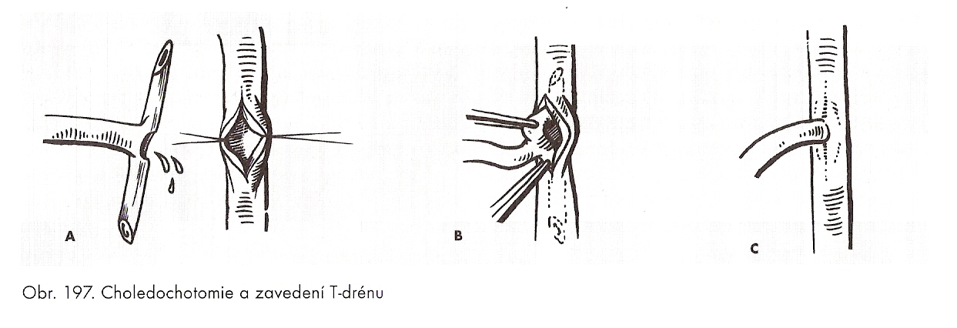

Papilotomie a papilosfinkterotomie
- provádí se transduodenálně, po uvolnění dvanátníku, na zavedené sondě choledochotomií
- pokud to nastřihneme asi 0,5cm – papilotomie
- pokud to nastřihneme víc, protneme i sval – papilosfinkterotomie
- neměl by se nikdy protnout celý svěrač – může pak docházet k refluxu a k cholangitidám, které jsou obtížně léčitelné
Divulze (dilatace) papily
- pozánětlivé či posttraumatické zúžení papily
- lze rozšířit sondami postupně zvětšujícími průměr
Anastomózy
- anastomózy žlučníku a žlučovodů
- při maligním uzávěru dolní části žlučovodů, dočasné řešení při ikteru před radikálním výkonem
- žlučník nebo žlučovod napojíme na GIT (pars horizontalis duodeni, antrum žaludku, střevní klička)
- pokud je indikací benigní onemocnění volíme napojení na Rouxovu anastomózu, abychom předšli cholangoitidám
- anastomózy hilové – mezi zbytkem ductus hepaticus communis a exkludovanou kličkou dle Rouxe
- při nutnosti resekovat žlučovod
- výkon technicky náročný, časté komplikace a nutné reoperace
- anastomózy intrahepatální – jako únik v nouzi, při nádorem jaterního hilu
- střevní klička vpravo nebo žaludek vlevo našijeme na klínovitě seřízlou část okraje jater
- přetlakem v játrech se často ty odtokový žlučovody dilatují a těmi se to pak drenuje do GIT
- plastiky žlučovodů – když je zúžení, nejčastěji po iatrogenních lézích
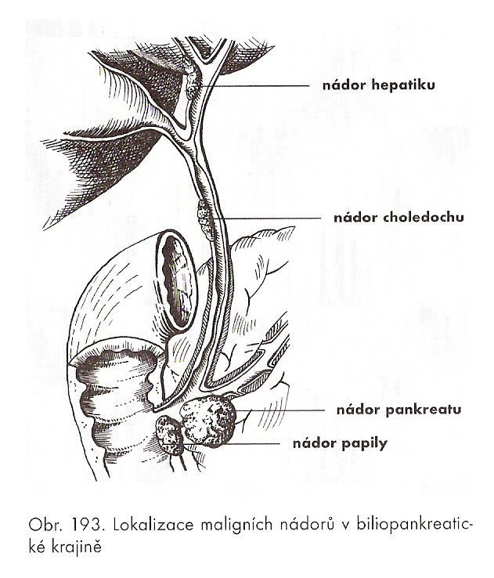
- místo stenózy protneme podélně a sešijeme příčně, musí pod tím být endoplastikam kterou tam šoupneme transpapilárně a pak vyndáme asi po půl roce

47.c Nádory žlučovodů a papily Vaterské
Benigní nádory
- vzácné
- papilomy, polypy – podstatou jsou fibromy, lipomy, granulomy...
- mohou se projevit obstrukcí a je nutné je ostranit
- pokud jsou na papile – resekce papily s reimplantací žulčovodu, příp. i
pankreatického duktu
Maligní nádory
- nejčastěji medulární karcinom
- infiltrují žlučovod nebo jsou v papile (je těžké rozhodnout, zda jdou ze žlučovodu,
duodena nebo pankreatického vývodu)
- v papile jsou často operabilní s dobrými výsledky – protože velmi záhy způsobí
obstrukci a symptomy
- v horních částech je to bohužel horší – tam jsou často diagnostikovány pozdně
(Klatskinův nádor)
- klinický obraz – intermitení nebolestivá obstrukční žloutenka s nechutenstvím,
úbytkem hmotnosti
- terapie –
- nádor papily – hemiduodenopankreatektomie
- nádory kmene – resekce a anastomóza žlučovodu do GIT
- častěji ale paliativní – choledochoduodenoanastomózy

19.c Akutní zánětlivá onemocnění slinivky břišní
3.b Akutní nekróza pankreatu
- patří k nejzávažnějším a prognosticky nejhorším NPB
- klasifikace akutních zánětů –
- forma intersticiálně edematózní (70-80%)
- charakterizuje ji edém intersticia, zánět parenchymu, nárůst koncentrace pankreatických enzymů v pankreatu i systémově, vytváření kalcifikovaných tukových nekróz (Balzerovy nekrózy)
- obvykle jsou spojeny s patologií biliární soustavy
- průběh je lehký nebo středně závažný
- forma nekrotizující –
- sterilní nekrózy
- infikované nekrózy
- během pár dnů dojde k masivnímu zániku bb pankreatu a k nekrózám tukové tkáně intra i extrapankreatické
- průběh určuje rozsah nekrózy, retroperitoneální postižení a bakteriální kontaminace
- absces pankreatu –
- pozdní forma, nastupuje asi 3-6 týdnů po nekrotizující pankreatitidě
- pod obrazem závažného septického stavu
- pseudocysty – vyvíjejí se těkolik týdnů po akutní atace, ohraničená kolekce tekutiny s vysokou koncentrací enzymů
- etiologie – hlavní důvody vzniku
- onemocnění žlučníku, žlučových cest a Vaterské papily
- alkoholismus
- pooperační pankreatitida
- hyperlipidemická pankreatitida
- posttraumatická pankreatitida
- pankreatotoxicky vyvolaná pankreatitida (tetracykliny atd.)
- klinický obraz –
- akutně vzniklé bolesti v nadbřišku, pásovitý charakter, vyzařují do zad
- doprovází je nevolnost a následné zvracení bez pocitu úlevy, oslabená peristaltika, meteorismus. napětí břišní stěny
- stav pozvolna progreduje do šoku – tachpnoe, tachykardie, často hypotenze, vrcholí to selháním oběhu, ledvin, ARDS
- může být přítomen i levostranný pleurální výpotek!
- při biliární genezi – často známky ikteru
- laboratoř – vzestup amyláz, lipáz a CRP v séru, zvýšení glykémie, hypokalcémie, leukocytóza
- u nějtěžších forem ale nemusí být odchylky od normy
- paraklinická vyšetření –
- rtg hrudníku a břicha – výpotek v levé pleuře
- tzv. „sentinel loop“ – vzduch v horních kličkách tenkého střeva
- „colon sut-off sign“ – hladinka v lienálním ohbí kolon
- USG – nejlepší metoda je sledování průběhu (změny velikosti, nástup nekrózy, konkrementy ve žlučníku, dilatace žlučových cest)
- ERCP – zejména při podezření na biliární genezi, můžeme provést papilosfinkterotomii a zlepšení stavu
- CT – sledování průběhu onemocnění a určení stádia, zejména u obézních, kde nám USG moc neřekne
- angio CT – průkaz nekróz
- dif.dg – akutní cholecystitida, gastroenteritida, biliární a levostranná renální kolika, ileus, perforace vředu, ruptura aneurysmatu břišní aorty, AIM, volvulus, embolie do mezenterik
- terapie – iniciální fáze – intenzivní konzervativní terapie při důsledném sledování uvedených parametrů, na JIP
- základem je snaha snížit aktivitu pankreatu – absolutní karence perorálního přívodu čehokoli, dekomrese žaludku nazogastrickou sondou
- analgetika – Fortal nebo Tramal (opium, morfin zvyšuje tonus Oddiho svěrače, jsou KI)
- ATB – kontraindikovány jsou tetracykliny (jsou pankreatotoxické), nejl=pe cefalosporiny
- velký význam má časné zavodňení, pareterální výživa
- monitoring CVT, diurézy...
- indikace k operaci – při rozvíjející se peritonitidě, při rozvoji septického stavu (narůstajícího 48 hodin a více) u nemocných, kteří nereagují na maximální intenzivní léčbu
- nemocní s intrapankreatickou nekrózou přes 50% pankreatu, pacienti s infikovanou nekrózou
- při podezření na perforaci střeva, stenózu tračníku
- operační terapie – odstranění nekrotické tkáně, evakuace a drenáž bakteriálně infikované nekrózy, evakuace pankreatogenního ascitu
- základní pravidlo – šetrně odstranit nekrózy s maximálním zachováním funkční tkáně
- nekrozektomie (debridgement) spojené s kontinuální pooperační laváží omentální burzy
- v nejzávažnějších případech – léčba metodou otevřeného břicha (laparostomie)
- resekční technika se používá jen zřídka – jsou velké krevní ztráty, velká letalita
- systémové komplikace pankreatitidy
- plicní – atelektáza, pneumonie, hypoxie, ARDS
- KVS – tachykardie, hypotenze, arytmie, šok
- renální – oligurie, azotémie
- hematologické – DIC
- metabolické – hyperglykémie, hypokalcémie, acidóza, hyperTAG
- prognóza – kritéria Ransonova – určena jsou věkem, leukocytózou, glykémií, LDH a SGOT

17.c Chronické záněty slinivky břišní
- stav, kdy na základě pokračujícího patologického procesu dochází k pokračující redukci exogenní části pankreatu
- postupně ale dochází i k poklesu endokrinní části – diabetu
- charakterizuje ji – recidivující nebo trvalé bolesti břicha doprovázené známkami pankreatické insuficience
- patologie –
- rozlišujeme dvě základní formy – chronická pankreatitida, chronická obstrukční pankreatitida
- dle morfologických kritérií členíme –
- chronická pankreatitida s fokální nekrózou
- chronickou pankreatitidu s fibrózou (segmentovou nebo difúzní)
- chronickou pankreatitidu (bez kalcifikací, s kalcifikacemi)
- zvláštní jednotkou je obstrukční chr. pankreatitida – charakterizuje ji dilatace vývodného systému, difúzní atrofie, pravidelná difúzní fibróza
- etiologie – vzniká působením mnoha činitelů
- konzumace alkoholu – příčina asi u 40-90%, potřebná expozice je proměnlivá
- jiné příčiny – užívání analgetik, kortikoidů, thiazidů (diuretika), rizikové jsou hypercholesterolémie a hyperTAG
- též k ní přispívá – hyperkalcémie, profesionální expozice organickým rozpouštědlům, virové infekce, vrozené anomálie (pankreas divisum), je pozorovnána souvislost s chronickým onemocněním biliárním
- klinický obraz – bolesti trvalého rázu vyzařující ze střední čáry nadbřišku (z tzv. Mayova bodu) k oběma obloukům žeberním
- hubnutí, někdy ikterus
- znaky exokrinní insuff. – objemné stolice, steatorea
- latentní či manifestní cukrovka
- v pokročilém stádiu – tvorba pakreatogenního výpotku – ascites, hydrothorax
- diagnóza – základem diagnózy je –
- nález dilatace a striktury vývodných cest
- edém a fokální nekróza
- fibróza parenchymu pankeatu (lokální, segmentální, difúzní)
- pseudocysty a retenční cysty
- diagnostika – vyšetření enzymatické aktivity exokrinního pankreatu
- USG, CT, ERCP, MRI
- punkce pankreatu tenkou jehlou
- angiografie
- konzervativní terapie –
- dietní opatření, aplikace pankreatických trávicích E, spazmolytik a regulátorů střevní peristaltiky
- dieta – dostatek sacharidů, hodně bílkovin, tuků jen tolik, aby nebyla steatorea, TAG se středně dlouhmi řetězci, substituce vitamínů a Ca, zákaz alkoholu!
- endoskopické výkony – pro dekompresi a uvolnění pasáže pankreatické šťávy do duodena – u stenózy papily
- indikace k operaci –
- trvalé bolesti vzdorující léčbě
- nutnost sanace žlučových cest při biliární etiologii
- komplikace (cholestáza)
- cysty, abscesy, portlní hypertenze
- podezření na malignitu
- typy operačních výkonů –
- biopsie – FNB pod CT nebo USG kontrolou
- nebo z explorativní laparotomie

- drenážní operace – pankreatikojejunoanastomózy
- laterolaterální, terminoterminální
- jen při značně dilatovaném Wirsungu – uděláme si na střevě Y kličku dle Rouxe a napojíme ji na dilatovaný Wirsungův ductus
- resekce pankreatu –
- duodenopankreatektomie parciální (kefalická) – Whippleova-Kauscherova operace
- levostranná resekce pankreatu
- resekce hlavy pankreatu se zachováním duodena
- velmi zřídka totální duodenopankreatektomie
Stavy po pankreatitidách – pseudocysty pankreatu
- dutiny uvnitř pankreatu nebo zevně od něj
- nemají epitelovou výstelku, jsou vyplněny tekutinou, méně často nekrotickými masami
- bývají ve spojení s ductus pankreaticus
- objemné jsou pseudocysty po akutní pankreatitidě, prakticky vždy mimo pankreas
- stěny bývá tvořena sousedními orgány – žaludek, slezina, mezokolon...
- klinický obraz – malé cysty jsou asymptomatické, větší – bolestivost s pocitem plnosti
- diagnóza – USG, palpace, rtg, angiografie – útlak tepenm
- komplikace – hemateméza nebo krvácení přímo z cysty, stenózy horních částí GIT, ikterus
- terapie – je tu možnost spontánního ústupu – prvních 6 týdnů vyčkáváme (pokud neutlačuje nebo se rychle nezvětšuje)
- po 6 týdnech už nelze spontánní vyhojení očekávat
- dekomprese cysty – perkutánně nebo endoskopicky (transgastricky)
- vnitřní drenáž – s jejunem, žaludkem nebo duodenem
- oblast kaudy – možnost pseudocystu resekovat
- výjimečně – zevní drenáž – marsulializace – u osob ve velmi špatném stavu, nevýhodou je macerace kůže

18.c Nádory slinivky břišní
- benigní nádory se vyskytují velmi zřídka
- lipomy, cystadenomy, dermoidní cysty, teratomy, apudomy
- cystadenomy inklinují k malignizaci, odstraňují se
- maligní nádory – odlišujeme ampulární nádory a pak karcinom pankreatu
Ampulární (periampulární) nádory
- nejčastěji to je dobře diferencovaný adenokarcinom s papilárně exofytickými projevy
- dříve naprosto raritní, dnes je to až pátá nejčastější příčina smrti na rakovinu
- postihuje osoby starší 50 let
- prognosticky příznivé je, že se záhy projeví obstrukčním ikterem – proto je až 4x častěji indikován k resekci než ca hlavy (pankreatu) :)
- metastázy nastupují později
Karcinom
- dle lokalizace rozeznáváme – ca hlavy, těla a kaudy pankreatu
- výskyt – je stále častější (v současnosti asi 2x tolik než v meziválečném období)
- tvoří přes 10% malignit GITu, přes 3% všech malignit
- příčiny – je známa řada predispozičních faktorů – obezita, alkohol, kouření, DM, biliopankreatický reflux, chr. pankreatitida
- lokalizace – 65-70% je v hlavě, 15% v těle, 5% v oblasti kaudy
- histologie – 90% jde o adenokarcinom z duktálního epitelu, velmi špatnou prognózu má ca z acinárních bb.
- klinický obraz –
- zpočátku – syndrom „dyskomfortu“ – nechuť k jídlu, pocit plnosti, úbytek hmotnosti a trávicí obtíže
- tyto příznaky by měly vést k podezření na malignitu pankreatu
- bolesti – v nadbřišku a pásovitě vystřelují do zad
- u tumoru hlavy – obstrukční ikterus – typický je bezbolestným nástupem
- diagnóza – rozhodující jsou zobrazovací metody
- kontrastní rtg – typické rozšíření duodenálního okénka „C“
- USG – identifikuje tumorovou masu, umožní FNAB
- ERCP – mimo zpbrazovací fce u odběr pankreatické šťávy k cytologii
- CT
- arteriografie – důležitá pro stanovení operability tumoru (infiltrace porty nebo mezenterik – téměř to vylučuje radikální výkon)
- onkomarkry – CEA, CA 19-9, CA 50
- dif.dg – benigní tumory, pankreatické pseudocysty, chronická pankreatitida
- terapie – optimálně je chirurgická
- Whipplova operace – při postižení hlavy – kefalická parciální duodenopankreatektomie
- postižení kaudy – levostranná resekce pankreatu
- totální duodenopankreatektomie, spojení trubice gastrojejunoanastomózou
- paliace – při útlaku žlučových cest – bilidigestivní anastomózy (viz výše)
- při hrozícím útlaku duodena – gastrojejunoanastomóza
- pooperační opatření – kontrola gylkémie. příp. terapie iatrogenního DM – tento diabetes je velmi těžce ovlivnitelný pro absenci glukagonu! – velké tendence k hypoglykémiím!!!
- substituce pankreatických E
- adjuvance – perkutánní konvenční RT, na CHT je ca málo senzitivní, používá se jen paliativně
- prognóza – velmi nepříznivá, operační letalita je 5-15%
- u včas diagnostikovatelného karcinomu je 5tileté přežití i tak jen 30% !!!
- stádia nádorového procesu –
- stádium I – T1 nebo 2, N0, M0
- stádium II – T3 (infiltrace do žaludku, cév...), N0, M0
- stádium III – jakékoli T, N1, M0
- stádium IV – jakékoli T,N, ale M1
- regionální uzliny pankreatu
- horní skupina – nad hlavou a tělem
- dolní skupina – pod hlavou a tělem
- přední skupina – pankreatoduodenální, pylorické a proximální mezenterické uzliny
- zadní skupina – zadní pankreatoduodenální, pericholedochální, mezenterické
- lienální skupina – uzliny v hilu sleziny

14.c Slezina, vrozené vady, záněty, indikace ke splenektomii
Vrozené vady sleziny
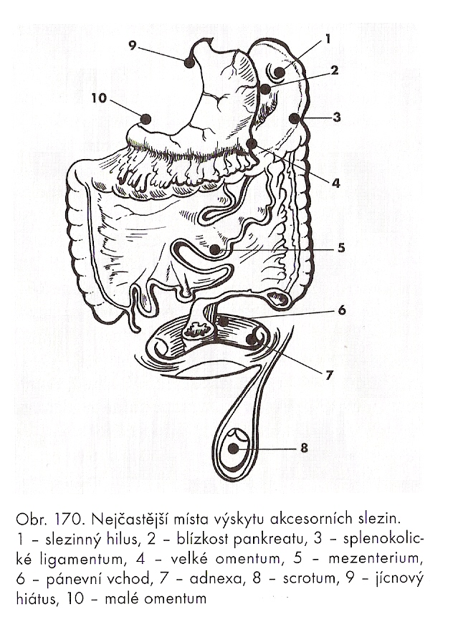
- ageneze – vzácná, často doprovází jiné vady (VSV)
- akcesorní sleziny – časté, dokonce až u 7-11% osob
- změny v uložení – relativně málo časté
- situs viscerum inversus – uložena vpravo
- bloudivá slezina – nedostatečná foxace frenikolienálním ligamentem – může
padat až k pupku
- dystopie – získaná vada daná vytažením liagmetna patologicky změněnou
slezinou
- dystopie může vznikat i fixací na jiný orgán (např. se přilepí na
těhotnou dělohu a ta ji pak stahne)
- splenosis – termín pro mnohočetné implantace slezinné tkáně v různých částech břišní
dutiny důsledkem dilacerace
- může způsobovat ileus
- polysplenie – velmi vzácná
- původní slezina chybí nebo je malá, ale v různých lokalizacích je spousta
menších slezin
- perisplenitis cartilaginosa – hyalinóza pouzdra
- jiné – při DMP (Gaucher, Niemann-Pick..). SLE apod
Záněty sleziny
Akutní septický pseudotumor sleziny
- septická slezina
- reakce sleziny na celkové projevy bakteriální infekce
- slezina je zvětšená (200-400g, i více), měkká, snadno zranitelná
- může být zdrojem peritonitidy nebo krvácení
- čím sepse trvá déle nebo čím častěji se opakuje, tím bývá slezina větší
- největší je slezina u parazitárních infekcí (malárie), a dále – tyfus, mor, endoakrditida, kala-azar
Absces sleziny
- buď metastaticky nebo přestupem z okolí
- rizikový terén – infarkt, cysta, pseudocysta, poúrazový hematom
- množství hnisu – až stovky ml, bývá obvykle vyzrálý
- na absces se obvykle nalepí omentum
- klinický obraz – obě tyto jednotky se vyznačují celkovými septickými projevy a malým místním nálezem
- důležitý příznak – indukovaná pleuritida, vyšší stav bránice
Ostatní
- tbc - dnes vzácná
- sakroidóza – střední splenomegálie (500-700g), také velmi vzácná, často jen náhodný histo nález při splenekotomii z jiné indikace
- aktinomykóza – obvykle jako součást nemoci v jiné lokalizaci
- parazitární splenomegálie –
- malarická slezina – obrovská, náchylná k ruptuře i minimálním traumatem
- echinokoková cyta – ve slezině je vzácně, více v plicích a játrech
- virová – např. při mononukleóze
Chirurgické zákroky na slezině
Záchovné metody
Sutura
- u nerozsáhlých ruptur, hlavně u dětí (pouzdro je pevnější, míň se preřezávaj stehy)
- šijeme atraumaticky, výhodné je stahy podkládat teflonovou destičkou nebo tam přišít kus omenta (i tamponuje)
Komprese slezinny síťkou
- u mnohočetných trhlin, kdy sutura by byla náročná a krvácení není tak velké
Resekce sleziny
- u trhlin, které postihují horní nebo dolní část sleziny
- podvaz segmentových vetviček v hilu, tím dojde k demarkaci ischemizované čáasti, kterou pak resekujeme
- ranou plochu je výhodné ošetřit lepidlem nebo omentem
- neanatomické resekce – pomocí některých moderních staplerů
Implantace slezinné tkáně (autotransplantace)
- když není možné slezinu zachovat
- pokoušíme se o to u dětí a mladých osob
- nejčatěji se tkáň implantuje mezi listy omenta, pod peritoneum, vzácněji i mimo břišní dutinu
- je ale nutno implantovat minimálně 1/3 původního orgánu
Splenektomie
- pokroky ve farmakologii krevních malignit trochu omezily indikace splenektomie
- začíná se využívat též nových postupů (laparoskopie apod...)
Indikace ke splenektomii
- v indikační oblasti jsou velké změny (jak se začíná brát na vědomí, k čemu že to ta slezina vlastně slouží)
- zatímco u dětí do dvou let je prakticky kontraindikovaná, u straších se provede skoro vždy (menší pooperační rizika při odbrání celé sleziny než při snaze o uchování)
- poranění – pokud není možná záchovný výkon
- hematologické indikace – inciuje to hematolog
- řada indikací je realtivních – musíme brát v úvahu, zda efekt splenektomie vyváží riziko výkonu a asplenismu
- bývá též prváděna jako součást rozsáhlých radikálních operací pro malignity GIT
- indikace hematologické – hypersplenismus, hemolytické anemie, primární thrombocytopenie (selže-li konservativní léčba kortikoidy), lymfomy
- indikace traumatické – těžká dilacerace parenchymu, poranění sleziny u polytraumatu, poškození hilových cév
- indikace ostatní – absces sleziny, cysta, součást resekčních výkonů pro karcinomy orgánů GITu, torse sleziny, ileus z tlaku zvětšené sleziny, portální hypertense – proximální splenorenální spoj
Taktika a technika operace
- přístup – liší se dle indikace
- u traumat – musí být rychlý a musí zajistit exploraci celé dutiny – horní střední laparotomie
- u plánovaných – můžeme koukat i na hlediska estetická – subkostální řez
- musíme se zbavit všech závěsů sleziny (jsou to prostě ligamenta od všech možnejch struktur kolem...)–
- lig. pankreatikolienale (obsahuje a.et v. lienalis)
- lig. gastrolienale (krátké gastrické cévy)
- lig. phrenicolienale
- lig. lienorenale (slabé)
- operace je snazší, pokud můžeme slezinu vyluxovat z lože do operační rány
- ideální je slezinnou tepnu a žílu ošetřovat, až když jsou ostatní závěsy ošetřeny
- podvazujeme dvojitě, ošetřujeme větévky do pankreatu a snažíme se neporanit kaudu
- složitá je operace při portální hypertenzi – je nutné neustále kontrolovat hemostázu, drenovar Redonem
Komplikace
- časné pooperační komplikace
- krvácení, lokální infekce, nitrohrudní komplikace (omezení pohyblivosti bránice...), pooperační pankreatitida, trombóza porty...
- pozdní – postsplenická sepse...

45.c Benigní a maligní hematologická onemocnění sleziny
Benigní hematologická onemocnění
Hypersplenický syndrom
- dotýká se jedné nebo více krevních řad – podle toho se projevuje anémií, leukopénií, trombocytopénií nebo kombinacemi
- charakterizuje ho – periferní cytopenie, zvýšená kativita dřeně, splenomegálie
- příčinou cytopénie je zvýšená destrukce ve zvětšené slzině a zvýšení plazmatického objemu
- příčiny – primární hypersplenismus – vyloučením příčin sekundárního, nejčatěji je dán vlastnostmi sleziny, která je obvykle nezvětšená
- sekundární hypersplenismus – hematologická onemocnění, portální hypertenze, AI choroby, infekce...
Hemolytické anémie
- korpuskulární – kongenitální (enzymopathie, sferocytosa, ovalocytosa, hemoglobinopatie – thalasemie, srpkovitá anemie) a získané (paroxysmální noční hemoglobinourie)
- nekorpuskulární – autoimunní (tvorba protilátek proti povrchovým Ag ery), mechanická, osmotická, toxická
Trombocytopenie
- primární
ITP – autoprotilátky proti thrombocytům, které jsou vychytávány ve slezině
TTP – autoimunní onemocnění poškozující stěny arteriol (zvláště mozku), kde dochází k thrombose a konsumpci thrombocytů – poruchy vědomí a paresy s krvácivostí
Wiskott-Aldrichův syndrom – zvýšené vychytávání T-lymfocytů a thrombocytů ve slezině, klinicky trias – infekce, krvácivost, ekzémy
Evansův syndrom – vrozená hemolytická anemie s thrombocytopenií
- sekundární – snížená produkce thr v kostní dřeni, ozáření, imunosupresiva, toxická a alergická poškození, sepse
- projevy anemie (vedle laboratorního nálezu s hemoglobinurií, ↓ haptoglobinu, ↑ nepřímého bilirubinu) – anemický syndrom (bledost, únavnost, námahová dušnost, tachykardie), hemolytické krise s rozpadem velkého množství ery vedou k horečce s třesavkou, ikteru, černé pigmentové kameny působí biliární koliku
- projevy thrombocytopenie (vedle laboratorního nálezu) – krvácivost
Maligní hematologická onemocnění sleziny
Myeloproliferativní onemocnění
- chronická myeloidní leukemie – infiltrace sleziny leukemickými buňkami s anemií a thrombocytopenií
- osteomyelosklerosa – slezina se zvětšuje extramedulární hemopoesou
Lymfoproliferativní onemocnění
- Hodgkinův lymfom
- non-Hodgkinův lymfom
- pro diagnostiku kromě laboratorního nálezu (blasty, cytopenie) důležité histologické vyšetření sleziny a uzlin, v klinickém obraze známky anemie, leukopenie (infekce), thrombocytopenie (krvácivost), horečky (Pell-Ebsteinův typ u m. Hodgkin)

